IZVJEŠĆE O PROVEDENOJ TERENSKOJ NASTAVI

U sklopu nastavnih predmeta Politika i gospodarstvo te Organizacija poslovanja poduzeća, učenici 3. HT i 3. THK razreda su u četvrtak 1.02.2018. bili na terenskoj nastavi u Zagrebu koja je obuhvaćala posjet Hrvatskom saboru i upoznavanje s prostorom i načinima rada hotela s 4 zvjezdice Palace i Dubrovnik.
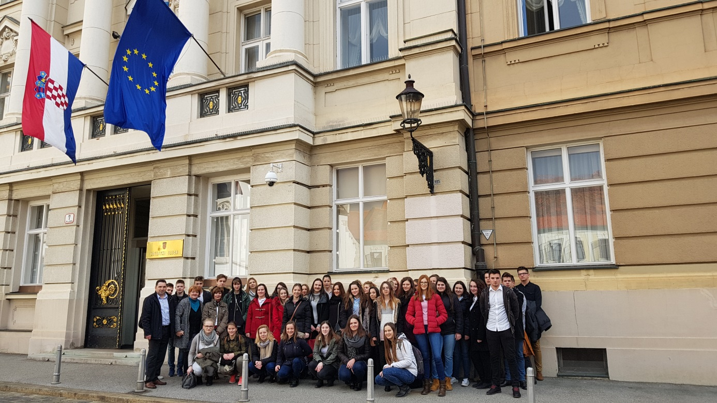
U Hrvatskom saboru naše je učenike osobno primio potpredsjednik Sabora, gospodin Siniša Hajdaš Dončić. Na početku susreta gospodin Hajdaš Dončić se predstavio učenicima i dao im priliku da mu postave pitanja vezana uz aktualnu gospodarsku i političku situaciju.

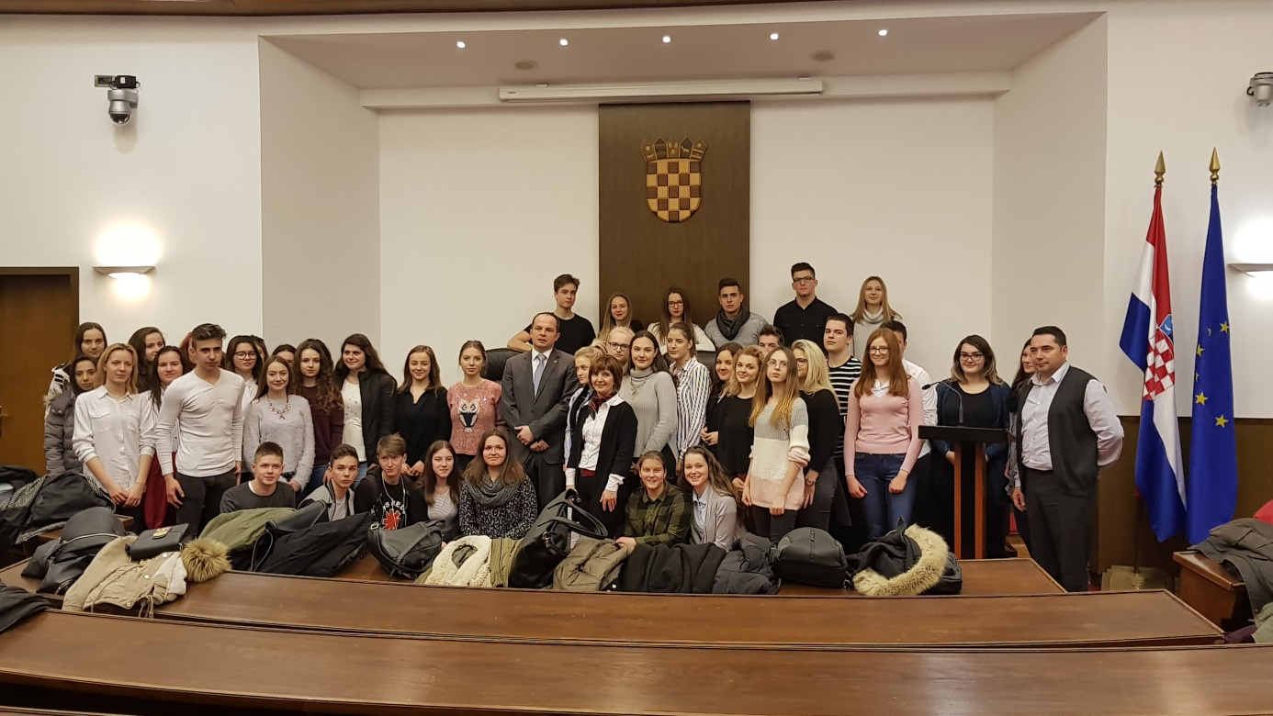
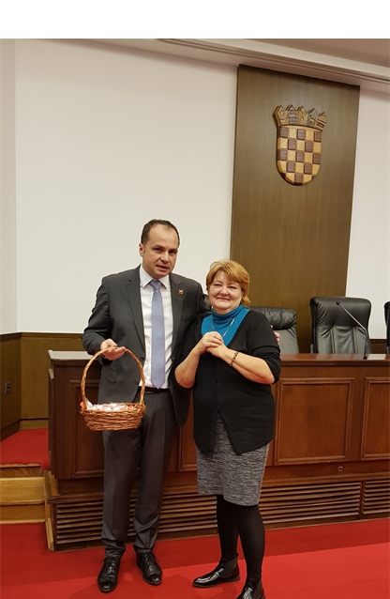
U znak zahvalnosti za izdvojeno vrijeme ravnateljica naše škole, gospođa Draženka Jurec poklonila je potpredsjedniku Sabora košaricu s medenjacima.

U nastavku posjeta, učenici su uz stručno vodstvo razgledali zgradu Sabora i kratko prisustvovali sjednici kojom je predsjedao potpredsjednik Sabora, gospodin Siniša Hajdaš Dončić koji je tom prilikom pozdravio učenike i profesore na galeriji.
Pri završetku posjeta s učenicima su razgovarali i saborski zastupnici iz naše županije, gospođa Marija Puh (HNS) i gospodin Marko Vešligaj (SDP).

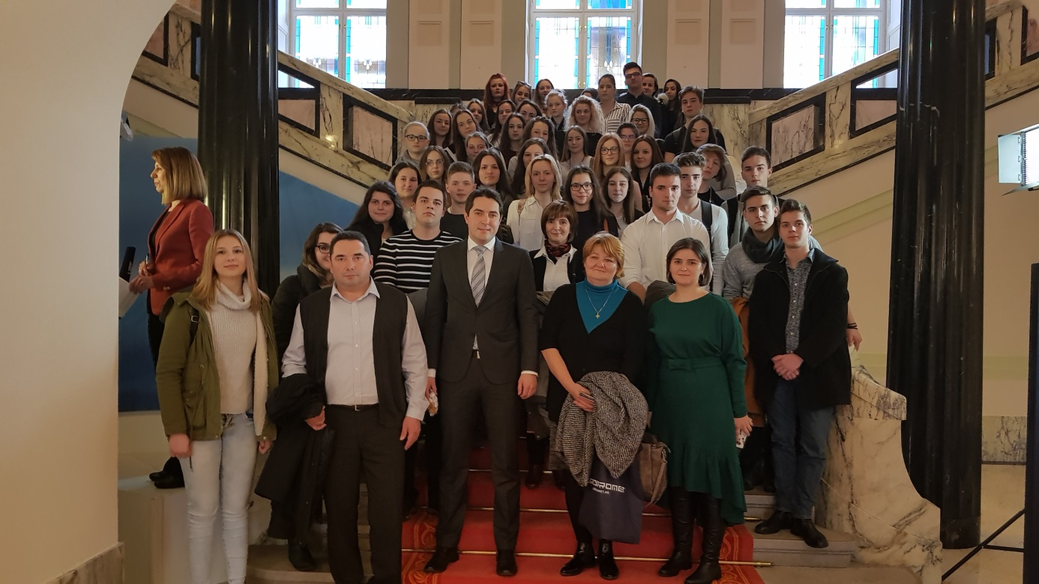

Nakon kratke pauze za ručak, učenici su se podijelili u dvije skupine od kojih je jedna otišla u razgledavanje hotela Palace, a druga u hotel Dubrovnik. Predstavnici hotela omogućili su im razgled hotelskih prostora, te ih upoznali s organizacijom rada u hotelu.

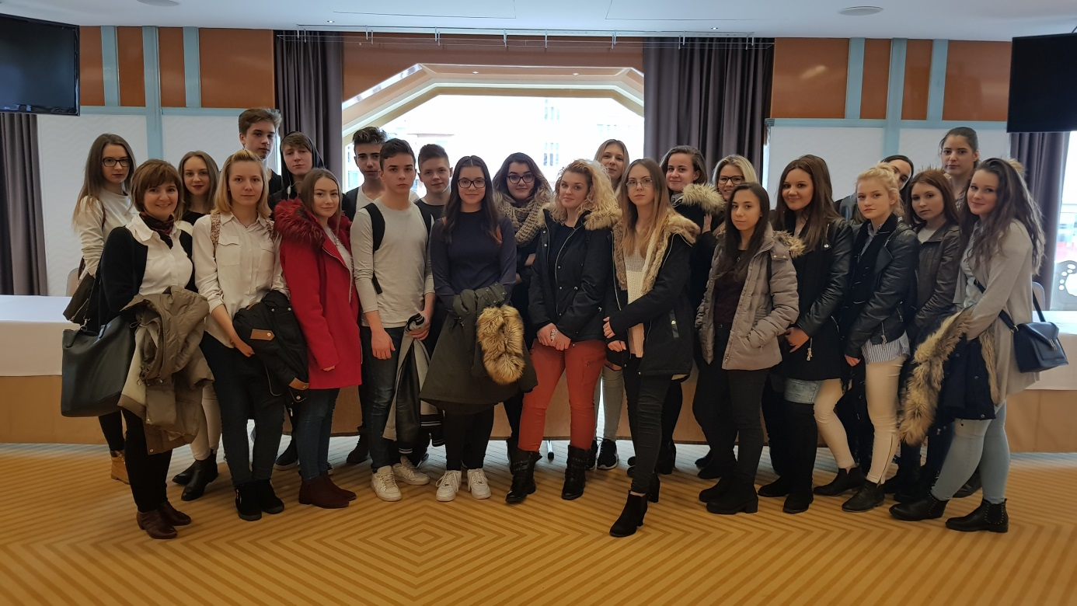

Učenike su u Zagreb vodili ravnateljica Draženka Jurec i nastavnici Brankica Cvetko i Ivan Petek.

